大港国

# 国旗

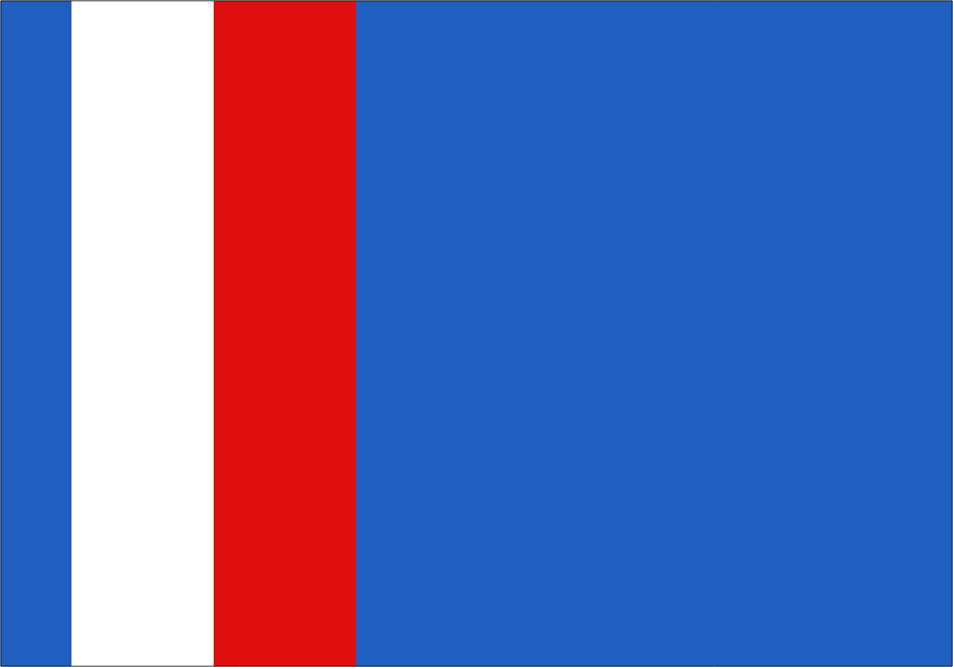

# 情報

|  |  |
| --- | --- |
| 国家体制 | 王国 |
| 首都 |  |
| 言語 | ハーファ語 |
| 国家元首 |  |
| 通貨 | タイト |
| 人口 | 1,345万人 |
| 国歌 | 散菊国破滅の歌・苑 |
| GDP | 1,994億$ |
| 総兵力 | 17万2,630人 |
| 宗教 | （なし） |

第二次大航海時代に火付人によって建国された。リスターが盟主の「滅・散菊国」に所属している国。散菊国から幾度となく襲撃を受け、散菊国に対する敵対意識が強い。イエローを吸収するために何回も攻撃していたが、リスターから止められて侵攻をやめ、イエローは調和国という国家体制になった。

# 人種割合